INF8775 – Analyse et conception d’algorithmes
TP3 – Hiver 2019

Nom, prénom, matricule des membres | Benouniche, Yacine, 1733049  Diallo, Alpha Oumar, 1733073
Note finale / 14 | 0

Informations techniques
- Répondez directement dans ce document ODT avec LibreOffice. Utilisez LibreOffice et non Word, sinon ce document sera corrompu.
- La correction se fait à même le rapport.
- Avant le 16 avril à 23h59 pour les deux groupes (B1 et B2), vous devez faire une remise électronique en suivant les instructions suivantes :
  - Le dossier remis doit se nommer matricule1_matricule2_tp3 et doit être compressé sous format zip.
  - À la racine de ce dernier, on doit retrouver :
    - Ce rapport sous format ODT.
    - Un script nommé tp.sh servant à exécuter votre algorithme. L’interface du script est décrite à la fin du rapport.
    - Un fichier texte nommé emails.txt contenant le courriel de chaque membre de l’équipe
    - Le code source et les exécutables
- Vous avez le choix du langage de programmation utilisé. Le code et les exécutables soumis devront être compatible avec les ordinateurs de la salle L-4714. Conseil pour le TP3 : Compilez avec -O3 si vous utilisez C++.
- Si vous utilisez des extraits de codes (programmes) trouvés sur Internet, vous devez en mentionner la source, sinon vous serez sanctionnés pour plagiat.

Mise en situation
Le dernier travail pratique se fera dans le cadre du concours du meilleur algorithme pour la session d’hiver 2019. Le travail demandé consiste à concevoir et implanter un algorithme de votre cru pour résoudre un problème combinatoire. Le classement des équipes déterminera votre note pour la qualité de l'algorithme. Votre algorithme sera exécuté sur 3 exemplaires de notre choix pendant 3 minutes.

Dans un élan de charité, vous décidez d'offrir à la fondation Child's Play les Lego que vous aviez lorsque vous étiez enfant. Vous les retrouvez pêle-mêle dans une grosse boîte chez vos parents. Vous réalisez que vous n'avez plus les plans des modèles, et que même si vous les aviez il vous manquerait sûrement plusieurs pièces perdues au fil des années pour avoir des modèles complets.

Heureusement, la compagnie Lego garde un catalogue des plans de tous ses modèles, et offre un service en ligne pour commander des pièces. Vous devez trouver un ensemble de modèles utilisant la totalité de vos pièces, ce qui nécessitera possiblement de commander certaines pièces s'il en manque. Malgré toutes vos bonnes intentions, vous êtes quand même un pauvre étudiant et vous devez donc minimiser le coût d'achat des pièces manquantes. Vous pouvez construire plusieurs modèles identiques.

Plus formellement :

Soit P = {p1, p2, ..., pg} le prix des différents types de pièces de Lego, et M = {M1, M2, ..., Md} les différents types de modèles (chaque modèle est un ensemble de pièces). Les pièces que vous avez en votre possession sont un vecteur de longueur g. La réponse est que vous devez fournir est un vecteur de longueur d représentant les modèles que vous voulez former et leur nombre. Un vecteur de réponse valide doit contenir des modèles qui utilisent l'ensemble de vos pièces, et si des pièces additionnelles sont nécessaires la somme de leur coût doit être minimal.

Le rapport pour ce dernier travail pratique est assez succinct. Vous êtes encouragés à terminer ce travail assez tôt afin de ne pas compromettre la préparation à vos examens finaux.

Exemple
Supposons que nous avons trois types de pièces (g = 3) et deux sortes de modèles (d = 2) :
Prix des pièces : [6, 3, 4]
Pièces en votre possession : [10, 11, 8]
Modèles :
M1 : [5, 6, 7]
M2 : [2, 0, 1]
Vous avez en votre possession 10 pièces du premier type, 11 pièces du second type, et 8 pièces du troisième type. Le modèle M1, par exemple, utilise 5 pièces du premier type, 6 pièces du second type, et 7 pièces du troisième type. Vous décidez de construire deux modèles M1 et aucun modèle M2. Votre vecteur de réponse est donc [2, 0]. Votre solution requiert donc :
- (2 * 5) + (0 * 2) = 10 pièces du premier type
- (2 * 6) + (0 * 0) = 12 pièces du second type
- (2 * 7) + (0 * 1) = 14 pièces du troisième type
Toutes les pièces qui sont en votre possession ([10, 11, 8]) trouvent leur place parmi les pièces nécessaires à la solution ([10, 12, 14]), donc votre solution est valide. Il vous faut cependant acheter certaines pièces manquantes pour compléter les deux modèles :
- Il faut acheter 10 – 10 = 0 pièces du premier type, à un coût de 6 par pièce (0 * 6 = 0)
- Il faut acheter 12 – 11 = 1 pièce du second type, à un coût de 3 par pièce (1 * 3 = 3)
- Il faut acheter 14 – 8 = 6 pièces du troisième type, à un coût de 4 par pièce (6 * 4 = 24)

La valeur de la solution [2, 0] est donc 0 + 3 + 24 = 27

Jeu de données
Pour tester votre algorithme, vous disposez d’un jeu de données de 8 exemplaires. La première ligne contient le nombre de différents types de pièces g. La ligne suivante contient le nombre de pièces de chaque type que vous avez en votre possession. La prochaine ligne indique le prix associé à l’achat de chaque type de pièce. La ligne suivante indique le nombre d de différents modèles, et les d lignes suivantes indiquent de quelles pièces sont formés ces d modèles.

Description de votre algorithme
0 | / 1 pt
Décrivez brièvement votre algorithme en quelques phrases.
Notre algorithme est basé en premier abord sur un facteur aléatoire de la sélection de modèles puis sur un calcul du meilleur modèle à considérer. Ainsi à chaque fois qu’une meilleure solution est trouvée, elle est mise en avant par notre algorithme.

Présentation de votre algorithme
0 | / 2 pt

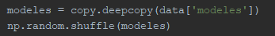
On commence par créer une copie des modèles récupérer du fichier puis on mélange cette liste de manière aléatoire. En temps d’exécution cela se fait en O (1) puisqu’aucune instruction ne nécessite une quelconque itération, cela dit en analyse spatiale on crée une variable locale qui sera de la même taille que le nombre de modèles dans le fichier, on vient donc de doubler la taille mémoire qu’utiliser l’algorithme.

Ainsi, tant qu’il y a encore une pièce en notre possession qui n’a pas utilisé, nous allons, dépendamment de s’il y a un type de pièce qui a été épuisé, soit :
- Ajouter dans la solution un modèle aléatoire parmi la nouvelle liste de modèle mélangée
Ou
- Chercher le meilleur model qui correspond aux pièces restantes.
Les instructions dans le if sont exécutées en O (1). Nous allons donc nous intéresser à la fonction find_best_model dans le else pour estimer l’exécution de cette boucle while.
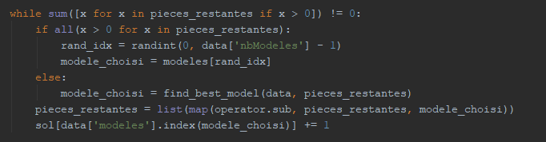

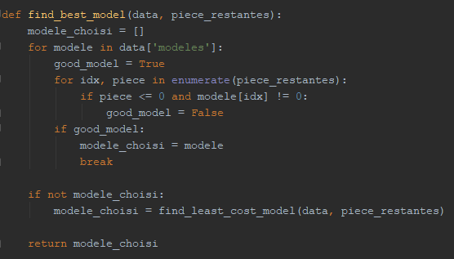
Ainsi, parmi tous les modèles, nous allons voir s’il y a un modèle qui n’utilise pas des types de pièces qui sont épuisés. Cela se fait avec deux boucles for imbriques qui nous donnes du O(nx) avec n : nombre de modèles et x : nombre de types de pièces. Si on trouve aucun modèle, on va chercher le modèle le moins couteux.

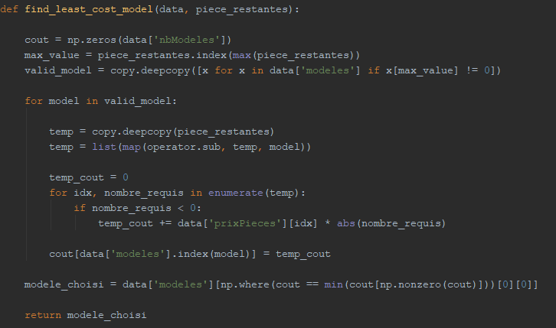
Comme nous l’avons expliqué ci-dessus, nous allons donc chercher la solution la moins couteuse : On va commencer par ne considérer que les modèles qui utilisent une des pièces restantes. Suite a cela, on va créer un tableau de cout avec les différents modèles. Enfin, on va chercher le cout minimal dans ce tableau et retourner le modèle associe à ce faible cout. Cette fonction s’exécute en O(ax) avec a une valeur entre 0 et n.
Ainsi si on remonte d’un niveau, la fonction find_best_model s’exécute en O(nx) en meilleur cas et O(nx)+O(ax) en pire cas. Cela nous donne du O(nx) en pire cas également.
En remontant encore d’un autre niveau, la boucle while s’exécute alors en O(x)+O(x)+O(nx) = O(nx). Ce calcul s’explique par : (1) O(x) la somme sur les pièces restantes; (2) O(x) vérification sur les pièces restantes; (3) O(nx) temps d’exécution de find_best_model.

Par la suite, une fois la solution crée, nous allons calculer son cout et voir s’il est meilleur a celui qu’on avait déjà. Cela se fait en O(n)
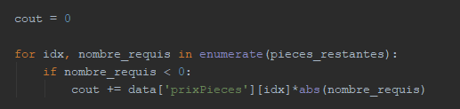
Enfin, nous allons effectuer une vérification basique entre l’ancien meilleur cout et le nouveau cout et assigner la nouvelle solution comme meilleur solution si ce dernier est meilleur. Aucune instruction complexe ici, cela se fait tout naturellement en O (1).
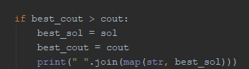
Ainsi, tout notre algorithme s’exécute en O (1) + O (nx) + O (n) + O (1) = O (nx).

Justification de l’originalité de votre algorithme
0 | / 3 pt

La conception de votre algorithme sera jugée avec les critères suivants :
- Lien avec le contenu du cours

Notre algorithme s’apparente à l’algorithme glouton vu en cours. En effet, comme on l’a vu au TP2, l’algorithme glouton est exécuté un certain nombre de fois et la meilleure solution est retenue. Également glouton repose sur une sélection aléatoire parmi un ensemble pour effectuer les opérations propres à la situation présentée.

- Originalité

Nous avons voulu accroitre l’aspect aléatoire de l’algorithme en mélangeant les modèles à chaque fois que l’algorithme est exécuté, ainsi lorsque notre algorithme va choisir un index aléatoire il va le faire sur une liste de modèles différentes de la précédente. Nous avons remarqué que notre algorithme converge plus rapidement vers une solution optimale.

- Initiative

En cherchant le best_model lorsqu’un des types de pièces est épuisé nous permet de réduire l’aspect aléatoire de notre algorithme et de le guider vers une solution optimale en se basant sur les premiers modèles aléatoires qu’il aura choisi au préalable.

Votre algorithme est-il assuré de trouver une solution optimale?
0 | / 1 pt

Aucune justification requise. Un simple “oui” ou “non” suffit.

Oui.

Autres critères de correction

Respect de l’interface tp.sh
0 | / 1 pt

Utilisation :
./tp.sh -e [path_vers_exemplaire]

Chaque fois qu’une meilleure solution est trouvée, votre programme affiche le vecteur de réponse (la liste des modèles de la solution, et non la valeur de la solution).

Important : l’option -e doit accepter des fichiers avec des paths absolus.

Le script tp.sh ne vous est pas fourni, mais vous pouvez facilement adapter celui du TP2.

Voici un exemple d’affichage pour un exemplaire ayant 11 modèles (dans cet exemple, après avoir trouvé une solution initiale, le programme en a par la suite trouvé une meilleure) :

5 4 0 11 0 2 1 4 0 0 13
0 4 1 9 2 0 7 9 15 3 0

Un script de vérification de solution vous est fourni (sol_check.py, les instructions d’utilisation sont dans le code source). Ce script vous indiquera si l’affichage est correct et si votre solution est valide. C’est ce script qui sera utilisé pour la correction, donc assurez-vous qu’il reconnaisse vos solutions.

Qualité de l’algorithme
0 | / 4 pt

Qualité du code
0 | / 1 pt

Présentation générale (concision, qualité du français, etc.)
0 | / 1 pt

Pénalité pour retard ou autre
0

- -1 pt / journée de retard, arrondi vers le haut. Les TPs ne sont plus acceptés après 3 jours.

